Міністерство освіти і науки України
Національний університет «Львівська політехніка»
Кафедра систем штучного інтелекту



Звіт

Звіт
про виконання лабораторних та практичних робіт блоку № 2
На тему: «Змінні, константи, типи даних та розмір типів даних. Системи числення. Двійкова система числення. Умовні та логічні оператори. Базові операції та вбудовані функції. Ввід вивід. Коментарі. Лінійні та розгалужені алгоритми.»
з дисципліни: «Основи програмування»
до:
Лабораторної Роботи № 1
Алготестер Лабораторної Роботи № 1
Практичних Робіт до блоку № 2

Виконала:
Студентка групи ШІ-14
Гриневич Анастасія Андріївна

Тема роботи:
Змінні, константи, типи даних та розмір типів даних. Системи числення. Двійкова система числення. Умовні та логічні оператори. Базові операції та вбудовані функції. Ввід-вивід. Коментарі. Лінійні та розгалужені алгоритми.

Мета роботи:
Ознайомитися з системами числення (двійковою, вісімковою, десятковою, шістнадцятковою), з арифметичними діями та переведенням у двійковій системі числення а також використати знання на практиці. Ознайомитись із різними змінними, константами, типами даних та їх розмірами, бібліотеками С++, вводом та виводом даних. Ознайомитись із базовими операціями, вбудованими функції та попрактикуватись із їх використанням. Ознайомитися з лінійними та розгалуженими алгоритмами, логічними операторами. Використати отримані знання для розв’язування задач.

Теоретичні відомості:
Теоретичні відомості з переліком важливих тем:
- Тема №1: Змінні, константи, типи даних та розмір типів даних.
- Тема №2: Бібліотеки С++, ввід-вивід.
- Тема №3: Системи числення. Двійкова система числення.
- Тема №4: Базові операції та вбудовані функції.
- Тема №5: Коментарі.
- Тема №6: Лінійні та розгалужені алгоритми.
- Тема №7: Умовні та логічні оператори.

Індивідуальний план опрацювання теорії:
- Тема №1: Змінні, константи, типи даних та розмір типів даних.
  - Джерела Інформації:
    - https://acode.com.ua/urok-33-rozmir-typiv-danyh/
  - Що опрацьовано:
    - Опрацювала та ознайомлена з основними типами даних і їхніми розмірами

  - Статус: Ознайомлена
  - Початок опрацювання теми: 30.09.2026
  - Завершення опрацювання теми: 1.10.2026
- Тема №2: Бібліотеки С++, ввід-вивід.
  - Джерела Інформації:
    - https://acode.com.ua/statychni-i-dynamichni-biblioteky/
    - https://acode.com.ua/urok-215-potoky-vvodu-i-vyvodu/

  - Що опрацьовано:
    - ознайомлена з поняттями динамічних та статичних бібліотек, різноманітними бібліотеками, потоками вводу та виводу

  - Статус: Ознайомлена
  - Початок опрацювання теми: 1.10.2026.
  - Завершення опрацювання теми: 2.10.2026.
- Тема №3 Системи числення. Двійкова система числення.
  - Джерела Інформації:
    - Практичні заняття.
    - https://uk.wikipedia.org/wiki/%D0%94%D0%B2%D1%96%D0%B9%D0%BA%D0%BE%D0%B2%D0%B0_%D1%81%D0%B8%D1%81%D1%82%D0%B5%D0%BC%D0%B0_%D1%87%D0%B8%D1%81%D0%BB%D0%B5%D0%BD%D0%BD%D1%8F

  - Що опрацьовано:
    - Опрацьовувала різні системи числення, перевід з них та в них (двійкова, вісімкова, шістнадцяткова). Опрацювала та практикувала дії з двійковими числами.
  - Статус: Ознайомлена
  - Початок опрацювання теми: 2.10,2026.
  - Завершення опрацювання теми: 3.10.2026.
- Тема №4 Базові операції та вбудовані функції.
  - Джерела Інформації:
    - https://acode.com.ua/urok-107-vbudovani-funktsiyi/
    - https://w3schoolsua.github.io/cpp/cpp_operators.html#gsc.tab=0
  - Що опрацьовано:
    - Ознайомилася з базовими операціями та вбудованими функціями, практикувала їхнє використання.
  - Статус: Ознайомлена
  - Початок опрацювання теми: 3.10.2026.
  - Звершення опрацювання теми: 3.10.2026.
- Тема №5 Коментарі.
  - Джерела Інформації:
    - https://acode.com.ua/urok-12-komentari/
  - Що опрацьовано:
    - Опрацювала правильне написання коментарів, застосовувала на практиці
  - Статус: Ознайомлена
  - Початок опрацювання теми: 5.10.2026
  - Звершення опрацювання теми: 4.10.2026
- Тема №6 Лінійні та розгалужені алгоритми.
  - Джерела Інформації:
    - https://goit.global/ua/articles/shcho-take-alhorytmy-i-iakymy-vony-buvaiut/
  - Що опрацьовано:
    - опрацювала та використала на практиці різні види алгоритмів
  - Статус: Ознайомлена
  - Початок опрацювання теми: 27.09.2026
  - Звершення опрацювання теми: 27.09.2026
- Тема №7 Умовні та логічні оператори.
  - Джерела Інформації:
    - https://acode.com.ua/urok-46-logichni-operatory-i-abo-ne/
  - Що опрацьовано:
    - вивчила та використала на практиці головні види логічних операторів
  - Статус: Ознайомлена
  - Початок опрацювання теми: 26.09.2026
  - Звершення опрацювання теми: 26.09.2026

Виконання роботи:

1. Опрацювання завдання та вимог до програм та середовища:
- Завдання №1 Опрацювання теорії
  - Опрацювати всю надану інформацію у файлі лабораторної та зрозуміти роботу необхідних для виконання задач функцій
- Завдання №2 Опрацювання вимог (розуміння завдань) та проєктування (створення діаграм і оцінювання завдань)
  - Проаналізувати умови задач у лабораторній та практичній роботі. Створити блок-схему до першої задачі в лабораторній роботі.
- Завдання №3 Lab# programming: Lab 1 Task 1 Variant 24
  - Програма розв’язку завдання 1.
  - Результати роботи програми для даних типу float.
  - Результати роботи програми для даних типу double.
  - Пояснення результатів.
- Завдання №4 Lab# programming: Lab 1 Task 2 Variant 24
  - Програма розв’язку завдання 2.
  - Результати роботи програми.
  - Пояснення результатів.
- Завдання №5 Lab# programming: Algotester Lab 1 Task 1 Variant 2
  - Деталі завдання: визначити стан стола після відпилювання заданих довжин від його 4 ніжок. Якщо відпилюють більше ніж є (d(i)> h(i)), вивести ERROR (навіть якщо стіл перевернеться). Інакше перевірити, чи стане стіл рівним та чи не перевернеться в процесі (якщо в будь-який момент h_max>= 2 *h_(min)).
  - Вимоги: зчитати через cin 4 початкові довжини h(i) та 4 значення d(i). При d(i) > h(i) вивести ERROR. Інакше перевірити перевертання стола на кожному етапі та рівність ніжок у кінці, вивівши результат через cout.
- Завдання №6 Experimental Exercises Activities - Binary Calculations:
  - Завдання на калькуляції в двійковій системі:
1. Згенерувати в рандомайзері десяткове число y від 15 до 89
2. Згенерувати в рандомайзері десяткове число x від 15 до 89
3. Перевести y у двійкову систему числення
4. Перевести x у двійкову систему числення
5. Додати два двійкових числа x та y
6. Поділити отриману суму на менше згенероване число
7. Перевести результат ділення в десяткове число
- Завдання №7 Practice# programming: Class Practice Task
  - Деталі завдання: Визначити рівень надійності пароля за його характеристиками. При некоректному вводі вивести помилку і завершити програму. Для валідних даних підрахувати кількість типів символів, перевірити мінімальні вимоги, визначити рівень надійності від 1 до 5 та надати відповідну рекомендацію через switch case.
  - Вимоги: Зчитати характеристики через cin з валідацією без циклів. Використати if-else для перевірки мінімальних вимог, if, else if для визначення рівня надійності (1–5), та switch case з break і default для виводу рекомендації. Застосувати логічні оператори AND, OR, NOT щонайменше по одному разу та вивести підсумковий результат за допомогою cout.
- Завдання №8 Practice# programming: Self Practice Task 1 Цікава гра
  - Деталі завдання: Визначити, хто виграє – Дракон чи Бісееня.
  - Вимоги: Зчитати два числа – n та m, розміри дошки. Вивести Imp, якщо виграє Бісеня, Dragon – якщо виграє Дракон.
- Завдання №9 Practice# programming: Self Practice Task 2 Жеребець і кобила.
  - Деталі завдання: Визначити, чи зможуть зустрітися жеребець і кобила, якщо вздовж координатних осей встановлений нескінченнний паркан.
  - Вимоги: Зчитати чотири числа – координати жеребця й кобили. Визначити, чи зможуть вони зустрітися. Якщо так, вивести Yes, якщо ні – No.
- Завдання №10 Practice# programming: Self Practice Task 3 Тюльпани для Марічки
  - Деталі завдання: Визначити, скільки тюльпанів є на найменшій відстані від Зеника.
  - Вимоги: Зчитування числа n – кількості тюльпанів. Зчитування координат x_{i} та y_{i}. Вивести одне число – кількість найближче розтташованих тюльпанів.
- Завдання №11 Result Documentation Report and Outcomes Placement Activities (Docs and Programs on GitHub)
  - Оформити звіт про результати виконаної роботи та додати список отриманих результатів.
- Завдання №12 Results Evaluation and Release
  - Оцінити отримані результати та підготувати виконану роботу до здачі.

2. Дизайн та планована оцінка часу виконання завдань:
Завдання №3 Lab# programming: Lab 1 Task 1 Variant 24

- Блок-схема:
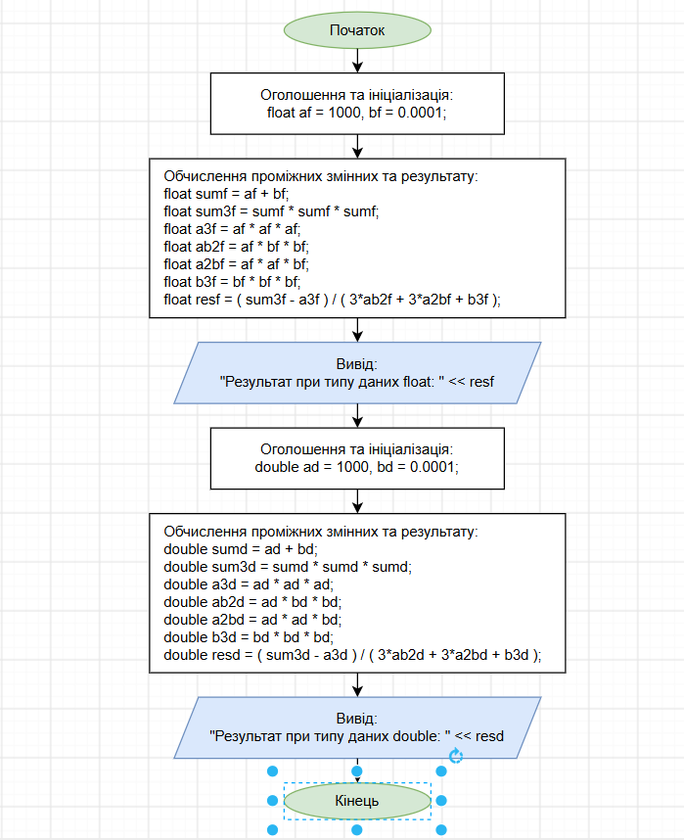
Рис.1. Завдання 1 до лабораторної роботи 1, варіант 24.

- Планований час на реалізацію: 20 хвилин.
- Важливі деталі для врахування в імплементації: правильно записати обчислення, використати константи.

Завдання №4 Lab# programming: Lab 1 Task 2 Variant 24
- Планований час на реалізацію: 10 хвилин.

Завдання №5 Lab# programming: Algotester Lab 1 Task 1 Variant 2
- Планований час на реалізацію: 30 хвилин.

- Важливі деталі для врахування в імплементації: 0 ≤h_{1,2,3,4} ≤10¹², 0 ≤d_{1,2,3,4} ≤10¹²
Завдання №7 Practice# programming: Class Practice Task
- Блок-схема:

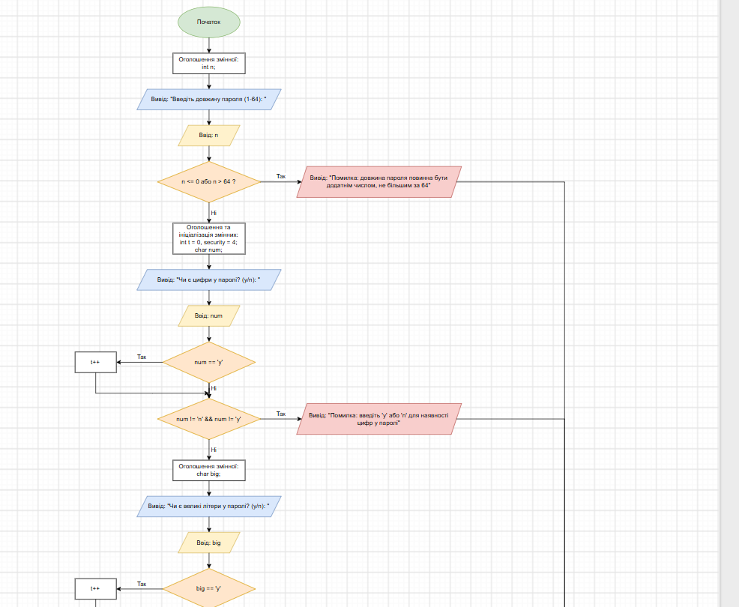

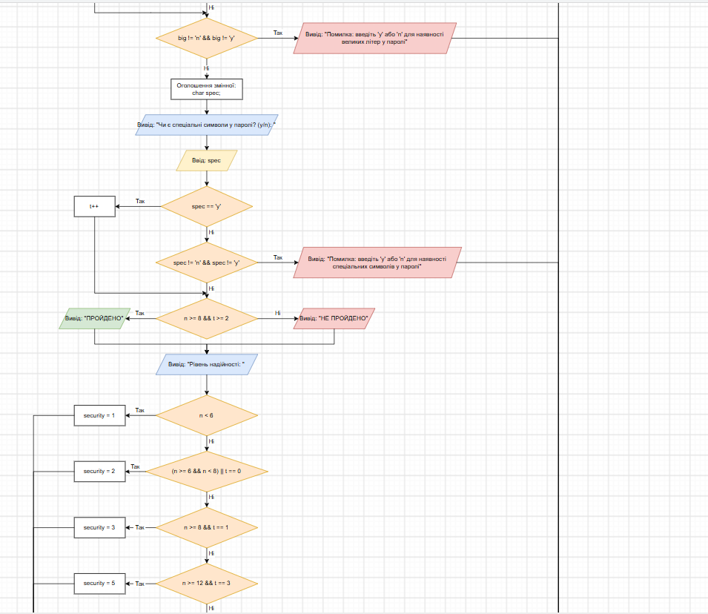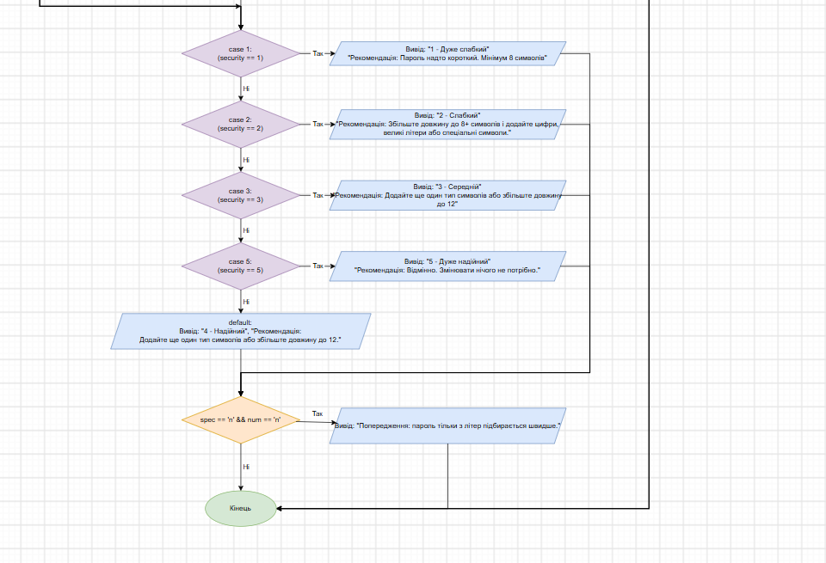
Рис. 2-4. Аналізатор надійності пароля.

- Планований час на реалізацію: 40 хв
- Важливі деталі для врахування в імплементації:
  - записати в коді перевірки, функції if/else if та switch case
Завдання №8 Practice# programming: Self Practice Task 1 Цікава гра
- Планований час на реалізацію: 10 хвилин.
- Важливі деталі для врахування в імплементації: 1 ≤𝑛,m ≤100.
Завдання №9 Practice# programming: Self Practice Task 2 Жеребець і кобила
- Планований час на реалізацію: 15 хвилин.
- Важливі деталі для врахування в імплементації: 0≤|𝑥_{𝑖}|,|𝑦_{𝑖}| ≤10⁹
Завдання №10 Practice# programming: Self Practice Task 3 Тюльпани для Марічки
- Планований час на реалізацію: 15 хвилин.
- Важливі деталі для врахування в імплементації: 1 ≤𝑛 ≤10⁵, 0≤|𝑥_{𝑖}|,|𝑦_{𝑖}| ≤10³
3. Конфігурація середовища до виконання завдань:
- Ця лабораторна і практична робота не вимагають конфігурації середовища.
4. Код програм з посиланням на зовнішні ресурси:
Завдання №3 Lab# programming: Lab 1 Task 1 Variant 4
#include <iostream>
using namespace std;

int main() {
const float af = 1000, bf = 0.0001;
float sumf = af + bf;
float sum3f = sumf * sumf * sumf;
float a3f = af * af * af;
float ab2f = af * bf * bf;
float a2bf = af * af * bf;
float b3f = bf * bf * bf;
float resf = ( sum3f - a3f )/( 3*ab2f + 3*a2bf + b3f );
cout << "Результат обчислення виразу при типу даних float: " << resf << endl;
const double ad = 1000, bd = 0.0001;
double sumd = ad + bd;
double sum3d = sumd * sumd * sumd;
double a3d = ad * ad * ad;
double ab2d = ad * bd * bd;
double a2bd = ad * ad * bd;
double b3d = bd * bd * bd;
double resd = ( sum3d - a3d )/( 3*ab2d + 3*a2bd + b3d );
cout << "Результат обчислення виразу при типу даних double: " << resd << endl;

}
Код 1. Завдання 1 до лабораторної роботи 1, варіант 24.
- Посилання на пулреквест: https://github.com/artificial-intelligence-department/ai_programming_playground_2026/pull/292/changes#diff-c2a03581ebf42fd1b2f062abf20afd10c1210ed0ac353e9cb13d27edc0d751a5
Завдання №4 Lab# programming: Lab 1 Task 2 Variant 4
#include <iostream>
using namespace std;

int main() {
int n, m;
cin >> n >> m;
int res1 = n++*m;
bool res2 = n++ < m;
bool res3 = m-- > m;
cout << "Результат 1: " << res1 << endl;
cout << "Результат 2: " << res2 << endl;
cout << "Результат 3: " << res3 << endl;

}
Код 2. Завдання 2 до лабораторної роботи 1, варіант 24.
Посилання на пулреквест: https://github.com/artificial-intelligence-department/ai_programming_playground_2026/pull/292/changes#diff-ce5279d8cae67324c3cb4e35095ce9bdc3b81fac7324963b09438fc3455491c6
Завдання №5 Lab# programming: Algotester Lab 1 Task 1 Variant 2
#include <iostream>
using namespace std;

long long findmax(long long a, long long b, long long c, long long d) {
long long max = a;
if (b > max) max = b;
if (c > max) max = c;
if (d > max) max = d;
return max;
}
long long findmin(long long a, long long b, long long c, long long d) {
long long min = a;
if (b < min) min = b;
if (c < min) min = c;
if (d < min) min = d;
return min;
}

int main() {
long long h[4] = {0, 0, 0, 0};
cin >> h[0] >> h[1] >> h[2] >> h[3]; //Зчитуємо початкові значення ніжок
long long d[4] = {0, 0, 0, 0};
cin >> d[0] >> d[1] >> d[2] >> d[3]; //Зчитуємо те, що треба відрізати
for (int i = 0; i < 4; i++) { //Перевіряємо, чи довжина, яку треба відрізати
if (d[i] > h[i]) { //не більша за початкову довжину ніжки
cout << "ERROR" << endl;
return 0;
}
}
for (int i = 0; i < 4; i++) {
h[i] = h[i] - d[i]; //Підрізаємо ніжку на потрібну довжину
if (findmax(h[0], h[1], h[2], h[3]) >= 2*findmin(h[0], h[1], h[2], h[3])) {
cout << "NO" << endl; //Перевіряємо, чи не перевернеться стіл
return 0;
}
else
if ( findmin(h[0], h[1], h[2], h[3]) > 0) {
if (i != 3) continue; //Якщо не перевернеться, то перевіряємо, чи це
else { cout << "YES" << endl; //не остання ніжка. Якщо так, виводимо YES,
return 0; } //якщо ж остання, ідем далі по циклу
}
else { cout << "NO" << endl;
return 0; }
}
}

Код 3. Завдання 1 з алготестера до лабораторної роботи 1, варіант 2.
Посилання на пулреквест: https://github.com/artificial-intelligence-department/ai_programming_playground_2026/pull/292/changes#diff-0cd61ae017c3a1dc99b530f3e1c255759312aa838de7f84312be8c3497e0c8b0
Завдання №7 Practice# programming: Class Practice Task
#include <iostream>
using namespace std;

int main() {
int n; cout << "Введіть довжину пароля (1-64): ";
cin >> n;
if (n <= 0 || n > 64) { //Перевіряємо на межі вводу
cout << "Помилка: довжина пароля повинна бути додатнім числом, не більшим за 64" << endl;
return 0;
}
int t = 0, security = 4; //Вводимо змінні для кількості типів символів та
//рівня надійності
char num; cout << "Чи є цифри у паролі? (y/n): ";
cin >> num;
if ( num == 'y' ) t++; //Якщо є цифри в паролі, збільшуємо кількість типів
else if ( num != 'n' && num != 'y' ) { //Перевіряємо введене на коректність
cout << "Помилка: введіть 'y' або 'n' для наявності цифр у паролі" << endl;
return 0;
}
char big; cout << "Чи є великі літери у паролі? (y/n): ";
cin >> big;
if (big == 'y') t++; //Якщо є великі літери, збільшуємо кількість типів
else if ( big != 'n' && big != 'y' ) { //Перевіряємо введене на коректність
cout << "Помилка: введіть 'y' або 'n' для наявності великих літер у паролі" << endl;
return 0;
}
char spec; cout << "Чи є спеціальні символи у паролі? (y/n): ";
cin >> spec;
if (spec == 'y') t++; //Якщо є спеціальні символи, збільшуємо кількість типів
else if ( spec != 'n' && spec != 'y' ) { //Перевіряємо введене на коректність
cout << "Помилка: введіть 'y' або 'n' для наявності спеціальних символів у паролі" << endl;
return 0;
}
cout << "Мінімальні вимоги: ";
if ( n >= 8 && t >= 2 ) cout << "ПРОЙДЕНО" << "\n"; //Перевіряємо на
//відповідність мінімальним вимогам
else cout << "НЕ ПРОЙДЕНО" << "\n";

cout << "Рівень надійності: " ;
if ( n < 6 ) security = 1; //Визначаємо надійність
else if ( (n >= 6 && n < 8 ) || t == 0 ) security = 2;
else if ( n >= 8 && t == 1 ) security = 3;
else if ( n >= 12 && t == 3 ) security = 5;

switch (security) { //Використовуємо switch case для визначення виводу
case 1:
cout << "1 - Дуже слабкий" << "\n" << "Рекомендація: Пароль надто короткий. Мінімум 8 символів" << "\n";
break;
case 2:
cout << "2 - Слабкий" << "\n" << "Рекомендація: Збільште довжину до 8+ символів і додайте цифри, великі літери або спеціальні символи." << "\n";
break;
case 3:
cout << "3 - Середній" << "\n" << "Рекомендація: Додайте ще один тип символів або збільште довжину до 12" << "\n";
break;
case 5:
cout << "5 - Дуже надійний" << "\n" << "Рекомендація: Відмінно. Змінювати нічого не потрібно." << "\n";
break;
default:
cout << "4 - Надійний" << "\n" << "Рекомендація: Додайте ще один тип символів або збільште довжину до 12" << "\n";
break;
}
if ( spec == 'n' && num == 'n') cout << "Попередження: пароль тільки з літер пiдбирається швидше." << "\n"; //Визначаємо, чи потрібне попередження, виводимо.

}
Код 4. Завдання з практичної роботи.
Посилання на пулреквест: https://github.com/artificial-intelligence-department/ai_programming_playground_2026/pull/292/changes#diff-c5fa11ad24c5eab18082e4bc9eb8ffe8412366261f29cb569ac6c2c420777bde
Завдання №8 Practice# programming: Self Practice Task 1 Цікава гра

#include <iostream>
using namespace std;

int main() {
int n, m; cin >> n >> m;
if (( n * m ) % 2 == 0) {
cout << "Dragon" << endl;
} else {
cout << "Imp" << endl;
}
}
Код 5. Задача Цікава гра
Посилання на пулреквеест: https://github.com/artificial-intelligence-department/ai_programming_playground_2026/pull/292/changes#diff-123fb25999d0d3ce09ed6b79c1b75539393fc2b6e356fe34a65b6c726d13a646
Завдання №9 Practice# programming: Self Practice Task 2 Жеребець і кобила
#include <iostream>
using namespace std;

int main() {
long long a, b, c, d; cin >> a >> b >> c >> d;
int coordinate1 = 0, coordinate2 = 0;
if (a > 0 && b > 0) coordinate1 = 1;
else if (a < 0 && b > 0) coordinate1 = 2;
else if (a < 0 && b < 0) coordinate1 = 3;
else if (a > 0 && b < 0) coordinate1 = 4;
if (c > 0 && d > 0) coordinate2 = 1;
else if (c < 0 && d > 0) coordinate2 = 2;
else if (c < 0 && d < 0) coordinate2 = 3;
else if (c > 0 && d < 0) coordinate2 = 4;
if (coordinate1 == coordinate2) cout << "Yes" << endl;
else cout << "No" << endl;
}
Код 6. Задача Жеребець і кобила
Посилання на пулреквест: https://github.com/artificial-intelligence-department/ai_programming_playground_2026/pull/292/changes#diff-72aa8cb1c97c1fb1cb596234ac88baa9ccc0980167b126e121b9c9f177f6c221
Завдання №10 Practice# programming: Self Practice Task 3 Тюльпани для Марічки
#include <iostream>
#include <cmath>
using namespace std;

int main() {
int n, min = 10000, minq = 0;
cin >> n;
for (int i = 0; i < n; i++) {
int a, b; cin >> a >> b;
int d = a * a + b * b;
if (d < min) { min = d; minq = 1; }
else if (d == min) minq++;
}
cout << minq << endl;
}
Код 7. Задача Тюльпани для Марічки
Посилання на пулреквест: https://github.com/artificial-intelligence-department/ai_programming_playground_2026/pull/292/changes#diff-b17671a9a9fc3149abd8759328e0ce4667da591a43cf95a8b029f734af6390d1

5. Результати виконання завдань, тестування та фактично затрачений час:
- Завдання №3 Lab# programming: Lab 1 Task 1 Variant 24
  - Результати роботи програми для даних типу float.
  - Результати роботи програми для даних типу double.
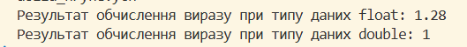
Рис. 5. Робота коду1.
Пояснення результатів.
  - Математична тотожність виразу:
Згідно з формулою куба суми, чисельник тотожно дорівнює знаменнику. Тому математично правильний результат ділення має дорівнювати 1.
  - Обчислення з типом double: Тип double має високу точність, що дозволяє зберегти мале значення $b=0.0001$ при додаванні до великого $a=1000.0$ та при зведенні до степеня. Результат виправдано дорівнює 1.
  - Обчислення з типом float: Тип float має обмежену точність . Через втрату точності (похибку округлення) під час віднімання близьких за значенням великих чисел виникає значна похибка, через що результат відрізняється від математичного і становить 1.28.

- Завдання №4 Lab# programming: Lab 1 Task 2 Variant 24

Рис. 6. Робота коду 2.
  - Пояснення результатів.
    - Множення, початку спочатку береться поточне значення n=5 для обчислення виразу 5*6=30, і тільки після цього n збільшується на 1 (стає 6).
    - Порівняння (n++ < m) для порівняння використовується значення n=6 (отримане в попередньому обчисленні). Вираз 5<5 є хибним (0). Після виконання порівняння змінна $n$ збільшується до 6.
    - Порівняння (m-- > m) ліва частина повертає початкове значення m=5 і зменшує $m$ до 4. Права частина зчитує вже оновлене значення m=2. Порівняння 5>4 є істинним (1).

- Завдання №5 Lab# programming: Algotester Lab 1 Task 1 Variant 2
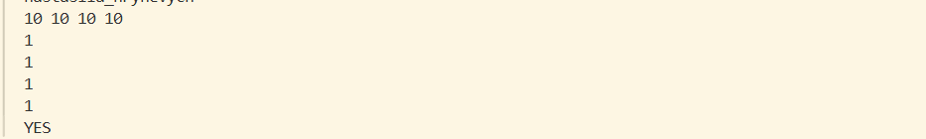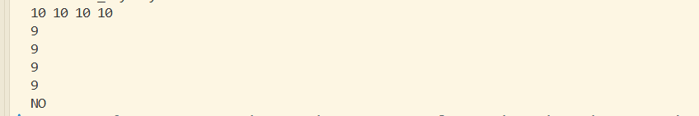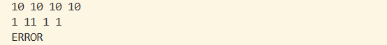
Рис. 7-9. Робота коду 3.
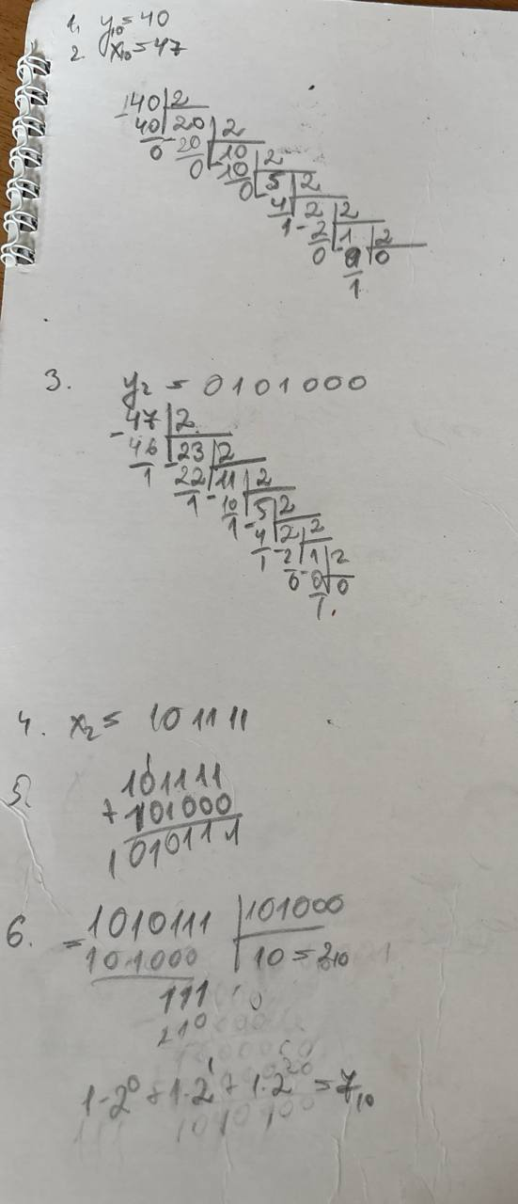
- Завдання №6 Experimental Exercises Activities - Binary Calculations:
Рис. 10. Обчислення у двійковій системі числення.

- Завдання №7 Practice# programming: Class Practice Task
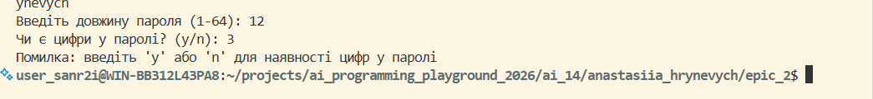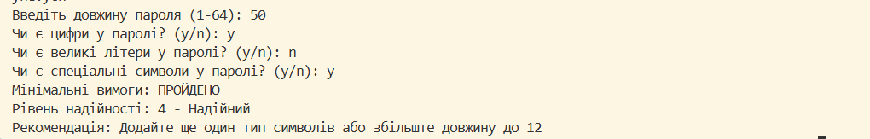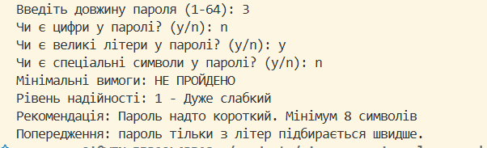
Рис. 11-13. Робота коду 4
- Завдання №8 Practice# programming: Self Practice Task 1 Цікава гра
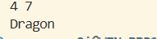
Рис. 14. Робота коду 5
- Завдання №9 Practice# programming: Self Practice Task 2 Жеребець і кобила.
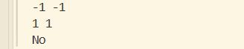
Рис. 15. Робота коду 6
- Завдання №10 Practice# programming: Self Practice Task 3 Тюльпани для Марічки
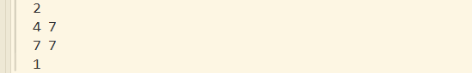
Рис. 16. Робота коду 7

6. Кооперація з командою:
- Скрін із 1-ї зустрічі по обговоренню задач Епіку
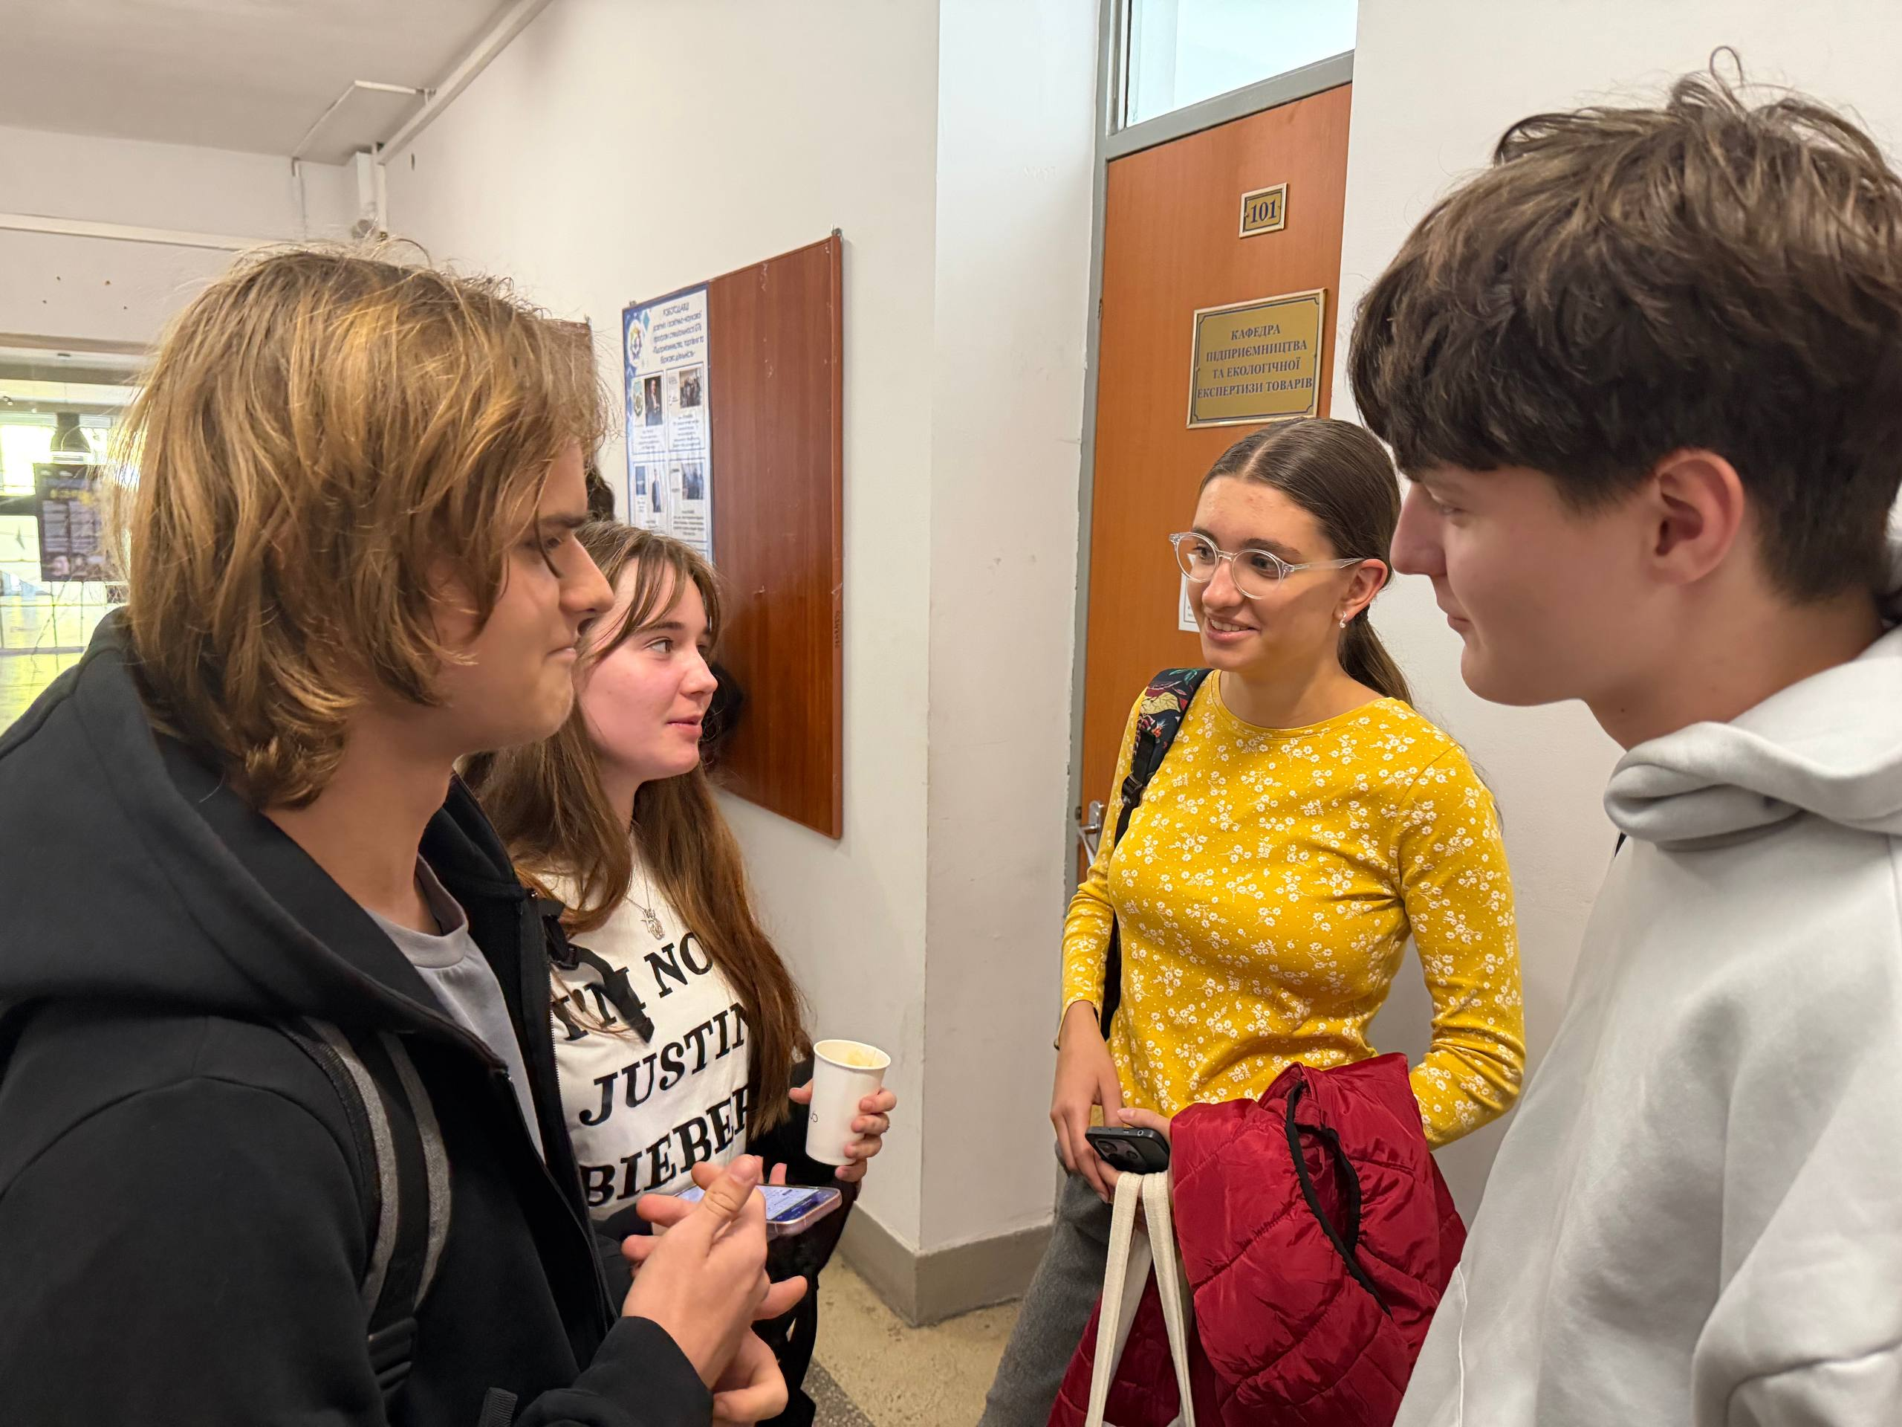
Рис. 17. Скрін з 1-ї зустрічі по обговоренню задач Епіку

Висновки:
У ході роботи я ознайомилася з системами числення (двійковою, вісімковою, десятковою, шістнадцятковою), з арифметичними діями та переведенням у двійковій системі числення, а також використала знання на практиці. Ознайомилась із різними змінними, константами, типами даних та їх розмірами, бібліотеками С++, вводом та виводом даних. Ознайомилась із базовими операціями, вбудованими функціями та попрактикувалась із їх використанням. Ознайомилася з лінійними та розгалуженими алгоритмами, логічними операторами. Використала отримані знання для розв’язування задач.

